# DAFTAR PUSTAKA

Alfeno, Sandro, & Ririn, Eka, Cipta, Devi (2017). *Implementasi Global Positioning System (GPS) dan Location Based Service (LSB) pada Sistem Informasi Kereta Api untuk Wilayah Jabodetabek*. Banten.

Indra Borman, R., Syahputra, K., & Prasetyawan, P. (n.d.). *Implementasi Internet Of Things pada Aplikasi Monitoring Kereta Api dengan Geolocation Information System*.

Kasus, S., Jalan, P., Jalan, R., Sudirman, J., Sumbawa, J., Sriharyani, L., & Hadijah, I. (2016). *ANALISIS KINERJA SIMPANG TIDAK BERSINYAL KOTA METRO* (Vol. 6, Issue 1).

Kharis Hanafi, I., & Moetriono, H. (n.d.). *Ge-STRAM: Jurnal Perencanaan dan Rekayasa Sipil Analisis Kinerja Ruas Jalan Raya Menganti Menggunakan Metode PKJI 2014*. https://doi.org/10.25139/jprs.v5i2.4727

Mirajhusnita, I., Wilis, G. R., & Zidnie Ilma, A. (2019). *ANALISIS LALU LINTAS TERHADAP KAPASITAS JALAN DI KOTA TEGAL (STUDI KASUS SIMPANG KEJAMBON TEGAL)* (Vol. 10, Issue 2).

Mulyandari, H., Muhammad, D., Bhayusukma, Y., & Utara, J. R. (n.d.). *Prospek “Public Space” Pada Kampung Susun Sebagai Ruang Interaksi Sosial, Ekonomi dan ….-Hestin Mulyandari dkk. PROSPEK PUBLIC SPACE PADA KAMPUNG SUSUN SEBAGAI RUANG INTERAKSI SOSIAL, EKONOMI DAN PENGEMBANGAN ILMU DI AREA BANTARAN SUNGAI*.

Putranto, E., Semuel, K., Rompis, Y. R., & Timboeleng, J. A. (2017). *ANALISA KINERJA SIMPANG TAK BERSINYAL DENGAN ANALISA GAP ACCEPTANCE DAN MKJI 1997.* Jurnal Sipil Statik, *5*(2), 51–66.

Sriharyani, Leni, & Ida Hadijah (2016). *ANALISIS KINERJA SIMPANG TIDAK BERSINYAL KOTA METRO (STUDI KASUS PERSIMPANGAN JALAN, RUAS JALAN JEND. SUDIRMAN, JALAN SUMBAWA, JALAN WIJAYA KUSUMA DAN JALAN INSPEKSI)*. Lampung.

Weimintoro, W. (2021). *ANALISA KELAYAKAN JALAN LINGKAR KOTA SLAWI (JALINGKOS) KABUPATEN TEGAL DITINJAU DARI SEGI GEOMETRIK JALAN DAN RENCANA MODA TRANSPORTASI*. Jurnal Teknik Sipil Dan Teknologi Konstruksi, *7*(2).

Yusuf, M. (n.d.). *Analisis Dampak Lalu Lintas Pembangunan Pasar Seng Bumiayu. 12(2), 2021.*

# LAMPIRAN

**LAMPIRAN 1**

Formulir Data Penelitian

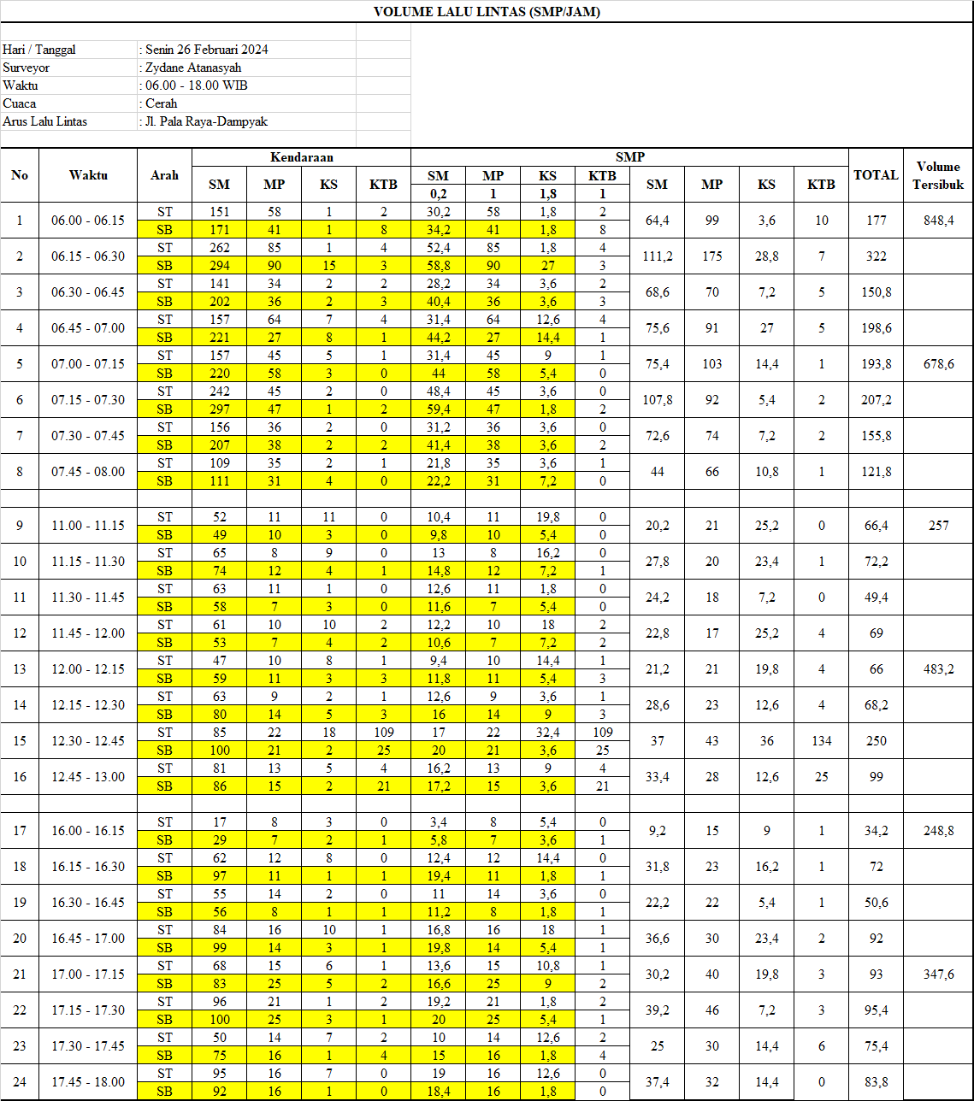Senin, 26 Februari 2024 dari arah Selatan.

Senin, 26 Februari 2024 dari Barat.

Senin, 26 Februari 2024 dari Timur.

Rabu, 28 Februari 2024 dari Selatan.

Rabu, 28 Februari 2024 dari Barat.



Rabu, 28 Februari 2024 dari Timur.



Minggu, 3 Maret 2024 dari Selatan.

Minggu, 3 Maret 2024 dari Barat.



Minggu, 3 Maret 2024 dari Timur.

Senin, 29 April 2024 dari Selatan.



Senin, 29 April 2024 dari Barat.



Senin, 29 April 2024 dari Timur

Rabu, 1 Mei 2024 dari Selatan.

Rabu, 1 Mei 2024 dari Barat.

Rabu, 1 Mei 2024 dari Timur.

Kamis, 2 Mei 2024 dari Selatan

Kamis, 2 Mei 2024 dari Barat.



Kamis, 2 Mei 2024 dari Timur.

Minggu, 5 Mei 2024 dari Selatan.



Minggu, 5 Maret 2024 dari Barat.



Minggu, 5 Mei 2024 dari Timur.

**LAMPIRAN 2**

Gambar Geometrik Jalan

**LAMPIRAN 3**

Dokumentasi

A. Alat yang digunakan

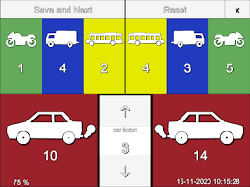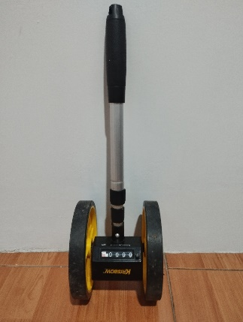

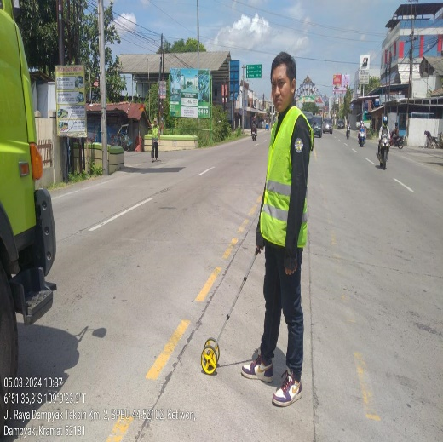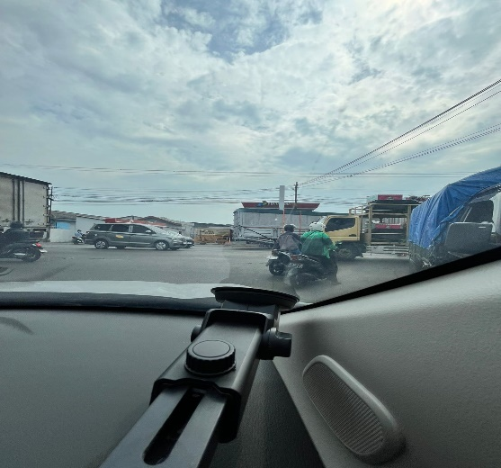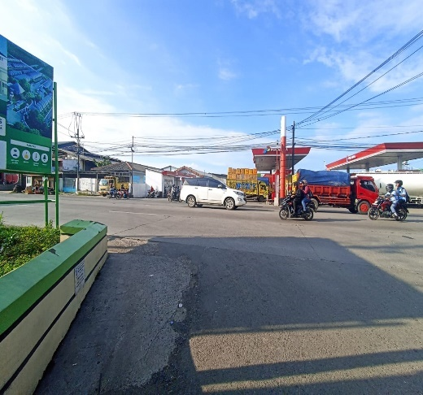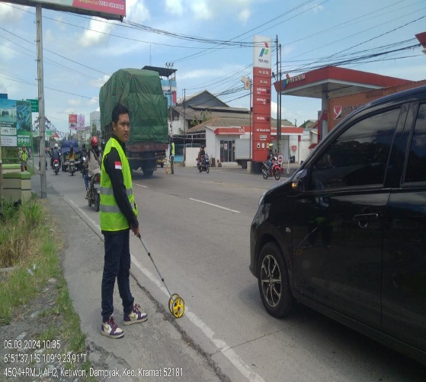B. Tempat Penelitian